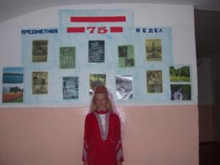

**13 сентября 2012 года** в МБОУ ООШ № 38 села Гойтх прошла торжественная линейка, посвященная 75-летию образования Краснодарского края.

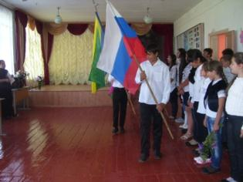 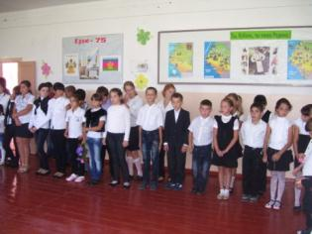 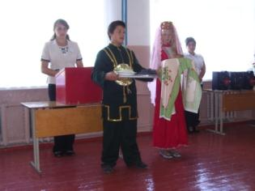

Ребята прославляли свой любимый край стихами, теплыми словами и песнями. Директор школы Забунян Валентина Васильевна поздравила всех с юбилеем и пожелала ребятам продолжать любить, прославлять и защищать свою малую родину.

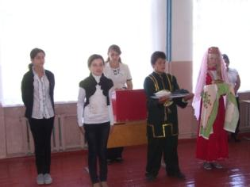 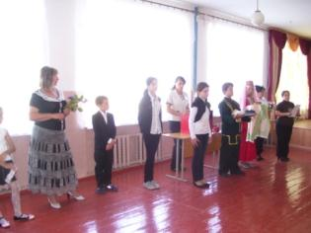 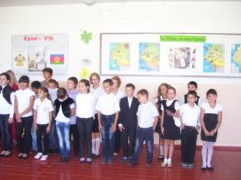

После торжественной линейки в классах прошли классные часы.

